Частые вопросы и ответы

В кассовом отчете и отчете по объемам услуг за один и тот же день разные суммы
Кассовый отчет - это отчет по операциям по кассе, т.е. по финансам, который проходят через кассу в наличном или безналичном виде. Отчеты по объемам - это отчеты, которые опираются на выполнение тех или иных услуг медицинским персонал. Так как услуга может быть оплачена в один день, а оказана в другой (например предоплатные услуги за лабораторные тесты, услуги по курсовому лечению, программы лечения), возможно расхождение сумм в отчетах кассовых и по объемам. Анализы, как правило оплачиваются в один день, а оказаны (закрыты и попали в отчеты по объемам) на другой, курсовое амбулаторное лечение (оплачено 7 массажей в один день, списание массажистом по дням фактического оказания), программы обслуживания (оплачен комплекс процедур со скидкой по общей сумме), оплата стационарного лечения авансом.

Вопрос по привязке врачей к отделениям
Вопрос по привязке врачей к отделениям на примере. Есть врач Кулыгин И.В. стационарное отделение. Он также принимает под этой учёткой и в поликлинике. В отчёте зам. глав врача по поликлинике его соответственно нет. Что делать? Заводить еще одну учётку и создавать путаницу? Или есть другое решение? Владимир, Кулыгин 2.09 выполнял консультацию, а в статистике его нет.
Для врачей, которые ведут прием в стационаре достаточно завести учетную запись врача-стационара в стационарном отделении. В этом случае они будут в списках курирующих врачей. Сам по себе установленный курирующий врач в истории болезни на учет услуг не влияет (влияет только на списки пациентов врача-стационара). Все услуги стационара регистрируются зеленым плюсом любым врачом, т. е. если врач-поликлиники поменяет отделение на стационарное и отметит услугу в истории болезни, то услуга будет зарегистрирована на него и на отделение стационара, но в списках врачей для назначении курации его не будет. Если врач стационара перейдет в поликлинику (система автоматически меняет модули) и добавит услугу, то она зарегистрируется за этим врачом и за отделением поликлиники. Все зарегистрированные услуги отображаются в статистике. Прием отображается в столбцах первичного или вторичного приема, если в свойствах записи установлена галочка «Визит к специалисту», в противном случае она учитывается в столбце «услуги»

В акте об оказании платных медицинских услуг для пациента поликлиники не печатается сумма услуг и вместо названия региона печатается его код
Так как используется один и тот же шаблон для амбулатории и для стационара требуется добавить фильтр в файл-обработчик, а так же указать теги в шаблоне

Открыть доступ к статистическим данным по нозологиям и нагрузке врачей
Доступ есть для врача-статистика (класс - врач, роль - статистик)

Как при печати шаблона с одной записи истории болезни получить в шаблон данные из другой записи?
При печати записи из истории болезни через шаблон документа доступна функция шаблона «getrecordsbyhistrorynumber», которая собирает данные из истории болезни в массив. Функция принимает следующие параметры: getrecordsbyhistrorynumber(‹RecordTypeID›,[‹digest›,[‹deleted›,[‹incorrect›]]])
• RecordTypeID - Индекс записи
• digest - Флаг заблокированной записи
◦ 0 - Не заблокированные записи
◦ 1 - Заблокированные записи (по умолчанию)
◦ 2 - Любые записи
• deleted - Флаг удаленной записи
◦ 0 - Не удаленные записи (по умолчанию)
◦ 1 - Удаленные записи
◦ 2 - Любые записи
• incorrect - Флаг помеченной как неверной записи
◦ 0 - Не помеченные записи (по умолчанию)
◦ 1 - Помеченные записи
◦ 2 - Любые записи
На выходе из функции получается массив записей с их данными. Каждая строка массива - новая запись.

Можно сделать вывод информации таким образом:
Из данной записи нам требуется поле Диагноз клинический основной (столбец cur_ds) Мы знаем, что данная запись создается в единичном экземпляре. Тогда можно в шаблоне указать следующее:
{% set diagnoses = getrecordsbyhistrorynumber(8) %}
{ { diagnoses[0].cur_ds } }
Это выведет значение столбца «Диагноз клинический основной» из первой записи «Диагноз» из текущей истории. Если записей несколько и нам нужно выводить значения из всех записей то вызов должен быть следующим:
{% set diagnoses = getrecordsbyhistrorynumber(8) %}
{% for diagnoz_row in diagnoses %}
{ { diagnozrow.curds } }
{% endfor %}
Данный вызов в цикле выведет все значения «Диагноз клинический основной» из всех записей «Диагноз» из текущей истории.

После первого совместного осмотра назначается лечение, оно чаще всего не меняется и уже расписано количество процедур или дней приема лекарств. Это лечение в дневниках наблюдения, эпикризах автоматически проставляется или каждый день надо писать заново?
Лечение привязывается к текущему открытому дневнику и лечение требуется создавать при открытом (запись создана и не заблокирована) дневнике. Тогда все назначения, проведенные в программе будут автоматически привязаны к дневнику и будут отображаться в теле записи дневника. Каждое назначение будет находится в дневнике с момента его оформления до окончания срока действия назначения (окончание количества дней приема (нумеро) или после отмены препарата)

Есть функция "Загрузить шаблон", нет всплывающего окна, чтобы указать путь, откуда загружать.
Загрузить шаблон можно только из заранее сохраненных.
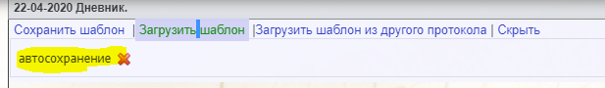
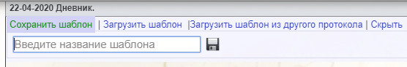
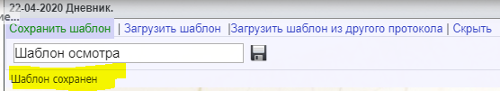
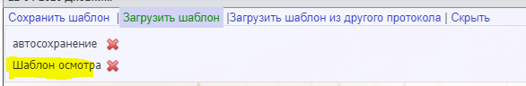
Изначально у вас будет только автосохранение: Предполагается что вы заполнив протокол нажмете “Сохранить шаблон” и введете его название например “Шаблон осмотра”, затем нажав сохранить Программа сообщит, что шаблон сохранен После чего, его можно будет выбирать из списка Так же с помощью кнопки “Загрузить шаблон из другого протокола” система позволяет выбрать другую запись данного пациента того-же типа (т.е. Если редактируется дневник, то можно копировать данные только из прошлых дневников в той же истории болезни) для загрузки информации в текущее окно редактирования.

Просмотр связи услуги и протокола
Так как в системе могут различаться наименования услуги и записи, используется механизм связи между протоколом и услугой. Чтобы просмотреть связь услуги и протокола нужно выполнить следующее.
Зайдите в систему из под логина системного администратора.
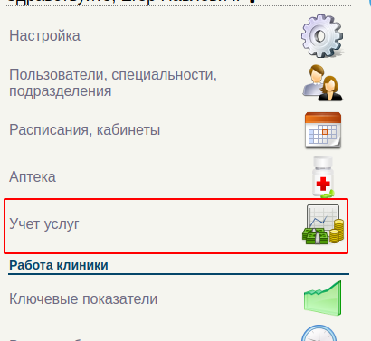
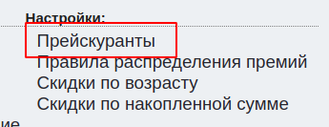
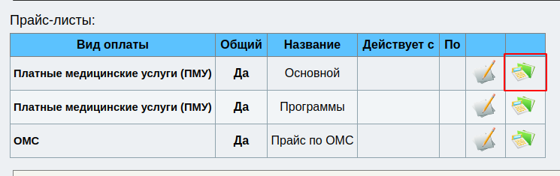
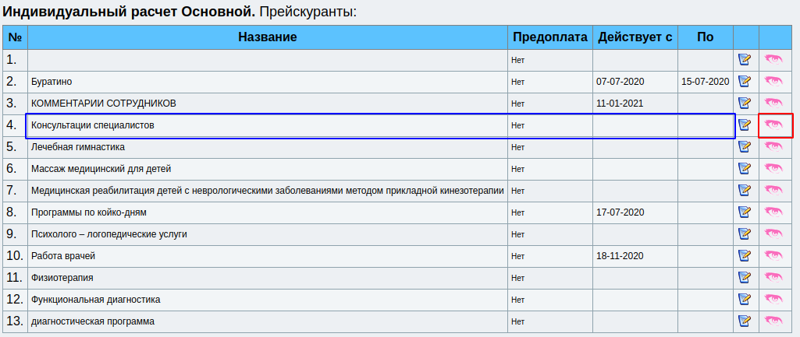
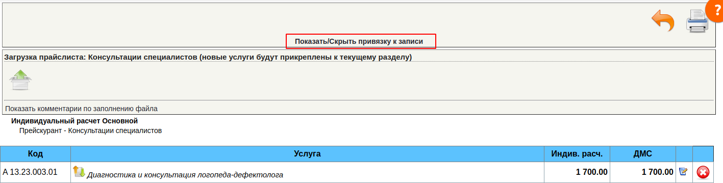
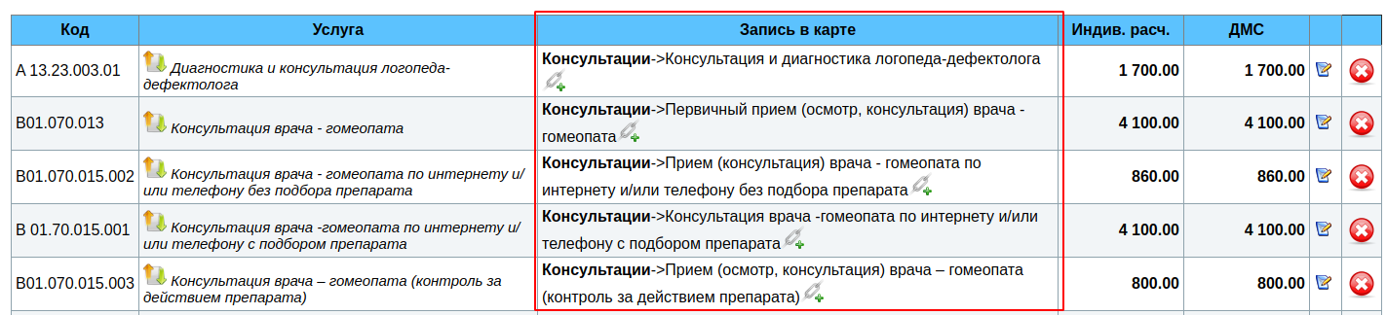
Перейдите в раздел “Учет услуг” Перейдите в раздел “Прейскуранты” Выберите нужный прейскурант и нажмите кнопку “Прайс-лист” Выберите нужный раздел прейскуранта и нажмите кнопку “Посмотреть прейскурант” Для отображения связок нажмите кнопку “Показать\Скрыть привязку к записи” В списке услуг отобразится информация по привязке. Жирным шрифтом указан раздел, обычным шрифтом - наименование записи

Использование выбора тем оформления
В МИС доступно несколько тем оформления интерфейса.
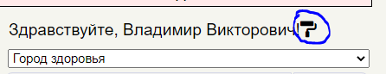
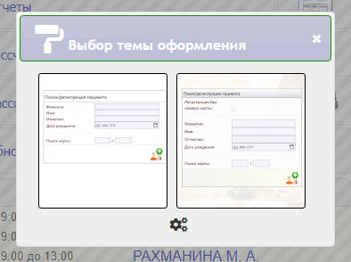
Для изменения темы в левом меню нажмите на значок “Валик”. Если Валика нет, то просто обновите левое меню. Откроется окно выбора темы При наведении на картинку будет отображена подсказка с именем темы.
Если Вы начали работать с нами до ноября 2020 года, то у Вас была тема, которая сейчас называется “Классическая”. Выберите ее в выборе темы и интерфейс примет привычный вид.
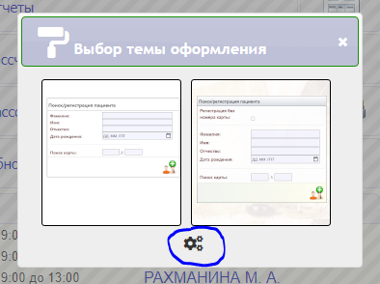
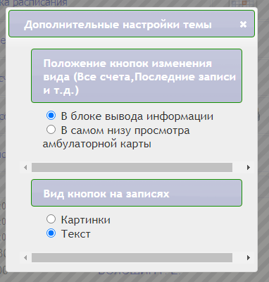
Если в выбранной теме оформления Вам нравится цвет, но некоторые элементы изменили свой вид, и вы хотите их изменить, нажмите на значок “Шестеренки” в окне выбора темы оформления Перед Вами отобразиться окно с настройками темы Вы сможете выбирать вариант для себя.
Настройки темы хранятся локально на компьютере, поэтому Ваша тема оформления не влияет на то, как ее видят другие сотрудники клиники.

Привязка дополнительно печатного шаблона к протоколу врача

